…соленое!

Посмотрите, какую красоту можно сделать:
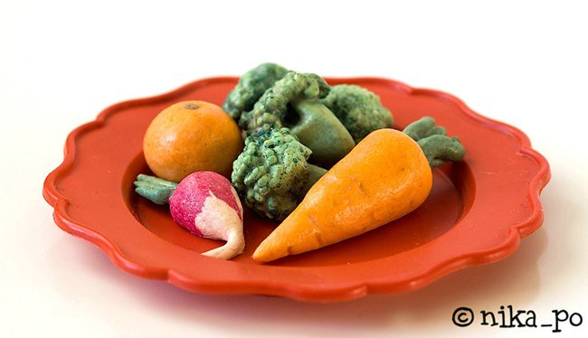

Это просто и легко!
Переходите по ссылке:
https://nika-po.livejournal.com/48015.html

Фотографии работ присылайте нам!
Ваши друзья: Нюша Пробиркина и Доктор Заумник.

